متوسطة الشهيد ضيف السلامي رابح- المدة : ساعة واحدة
اللقب و الاسم : ..................................................................... القسم:1 م.............

الفرض الأول لمادة العلوم الفيزيائية و التكنولوجيا
التمرين الاول : ( 08 نقاط)
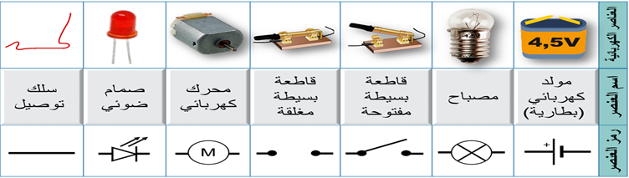
اسم
العنصر
رمزه

......................................................................................................................................

متوسطة الشهيد ضيف السلامي رابح- المدة : ساعة واحدة
اللقب و الاسم : ..................................................................... القسم:1 م.............

الفرض الأول لمادة العلوم الفيزيائية و التكنولوجيا
التمرين الاول : ( 08 نقاط)

اسم
العنصر
رمزه

التمرين الثاني : (12 نقطة)
ركب احمد دارتين مختلفتين في المخبر انظر الشكل 1 والشكل 2
- باستعمال الرموز النظامية ساعد احمد في رسم المخطط الموافق لكل شكل؟
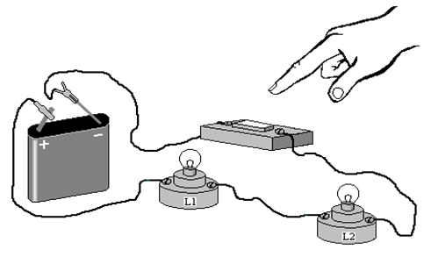  الشكل 1 | 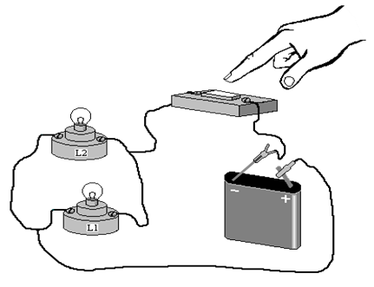  الشكل 2
- أذكر طريقة ربط المصباحين في كل شكل
ربط الشكل 1 ......................................ربط الشكل 2 .............................................
- كيف تكون اضاءة المصباحين في كل شكل اذا علمت ان دلالة البطارية 4.5V و المصباح الواحد 3.8 V
الشكل 1 اضاءة ................................. الشكل 2 اضاءة ...................................
- لو يتلف أحد المصباحين: ماذا يحدث للمصباح الآخر في كل دارة
يحدث للمصباح الآخر في الشكل 1 ..................... يحدث للمصباح الآخر في الشكل 2 ......................
...............................................................................................................
التمرين الثاني : (12 نقطة)
ركب احمد دارتين مختلفتين في المخبر انظر الشكل 1 والشكل 2
- باستعمال الرموز النظامية ساعد احمد في رسم المخطط الموافق لكل شكل؟
- أذكر طريقة ربط المصباحين في كل شكل
ربط الشكل 1 ......................................ربط الشكل 2 .............................................
- كيف تكون اضاءة المصباحين في كل شكل اذا علمت ان دلالة البطارية 4.5V و المصباح الواحد 3.8 V
الشكل 1 اضاءة ................................. الشكل 2 اضاءة ...................................
- لو يتلف أحد المصباحين: ماذا يحدث للمصباح الآخر في كل دارة
يحدث للمصباح الآخر في الشكل 1 ..................... يحدث للمصباح الآخر في الشكل 2 ......................
  الشكل 1 |   الشكل 2
....................................................................

